ФОНДЫ ШКОЛЬНЫХ МУЗЕЕВ
Фонды музея делятся на
фонд музейных предметов и фонд научно-вспомогательных материалов.
Фонд музейных предметов делится на:
основной и обменный.

ОСНОВНОЙ фонд
-музейные предметы, которые составляют основу собрания и на базе которых осуществляется вся деятельность музея.
Внутри основного фонда формируются дублетный фонд и коллекционный фонд. Последний включает все музейные предметы, имеющиеся в музее в единственном экземпляре, а также по одному, лучшему, из тех, что имеются в нескольких экземплярах.

ОБМЕННЫЙ фонд
- музейные предметы, в которых данный музей не нуждается. Он предназначен для передачи его содержимого в другие музеи на безвозмездной основе или в порядке обмена на профильные предметы.
- непрофильные материалы - материалы, которые данному музею не нужны, но они обладают значимостью, порой огромной, для науки и культуры в целом.
- дублеты - идентичные предметы (5 предметов в основной фонд, остальные в обменный).
Таким образом, ОБМЕННЫЙ фонд делится на: фонд непрофильных предметов и фонд излишних дублетных материалов.

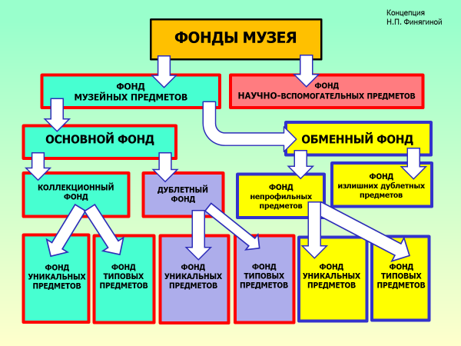 | ЦЕЛИ:  – пополнение музейных фондов школьных музеев (экспозиций школьных музеев) подлинными профильными экспонатами;  - создание (пополнение) в школьных музеях фонда дублетных подлинных материалов для организации передвижных выставок, исторических реконструкций, других музейных мероприятий;
ПРЕДМЕТЫ ОБМЕННОГО ФОНДА:
- непрофильные предметы (не зарегистрированные в книге поступлений (инвентарной книге);
- излишние дублетные предметы (более 2- 5) - не зарегистрированные в книге поступлений (инвентарной книге);
цифровые копии подлинных документов и материалов.
ИКМ «ХРАНИТЕЛЬ ВРЕМЕНИ» - ОБМЕННЫЙ ФОНД – ЛИСТ №1
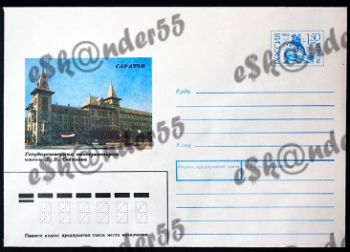 | ЛОТ №1  Почтовый конверт  «Государственная консерватория имени Л.В. Собинова» Саратов  Материал – бумага  Время выпуска – 1993 год  Легенда – нет; Состояние – идеальное  Количество - ограничено
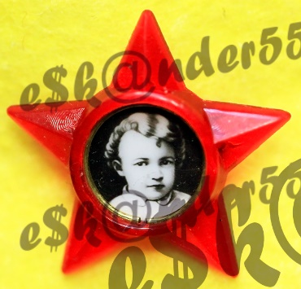 | ЛОТ №2  Знак  «Октябрятская звёздочка»  Материал – пластик-фотобумага  Время выпуска –  Легенда - нет  Состояние – идеальное  Количество - ограничено
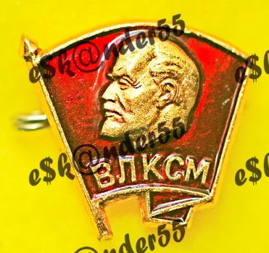 | ЛОТ №3  Знак  «Комсомольский значок малый»  Материал – металл-эмаль  Время выпуска –  Легенда – нет; Состояние – идеальное  Количество - ограничено
ИКМ «ХРАНИТЕЛЬ ВРЕМЕНИ» - ОБМЕННЫЙ ФОНД – ЛИСТ №2

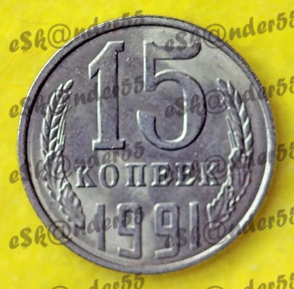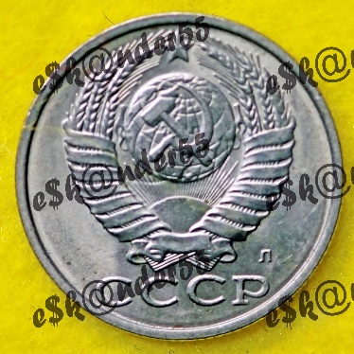 | ЛОТ №4  МОНЕТА  Номинал – 15 копеек  Материал – светлый металл  Время выпуска – 1991 г  Легенда - нет  Состояние – хорошее  Количество - ограничено
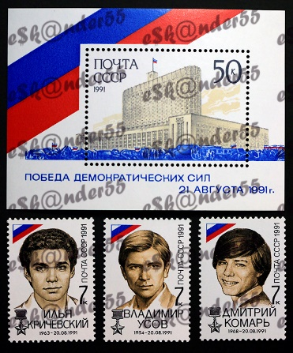 | ЛОТ №5  Почтовый блок + 3 почтовые марки  «Победа демократических сил. 21 августа 1991 г.»  Материал – бумага  Время выпуска – 1991 г.  Легенда - нет  Состояние – идеальное  Количество - ограничено
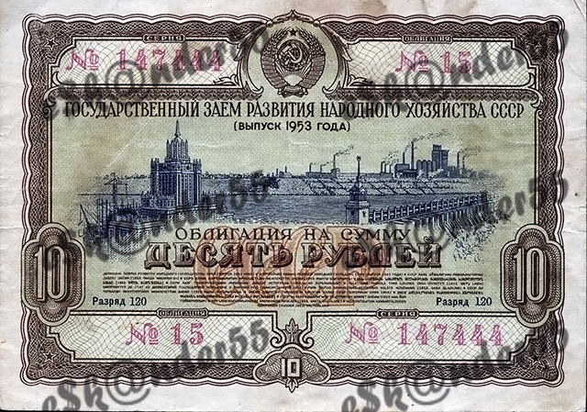 | ЛОТ №6  ЭКСПОНАТ – ОБЛИГАЦИЯ НА СУММУ ДЕСЯТЬ РУБЛЕЙ  Государственного займа развития народного хозяйства СССР (выпуск 1953 года)  Материал – бумага  Состояние – хорошее  Легенда - нет  Электронная копия –  Исходный размер – 1530 х 1074 пикселей  Расширение – 302 пиксели/дюйм

